得分 | 评阅人 | 一、填空题（共10空，每空2分，共20分）
1. 设A，B相互独立，且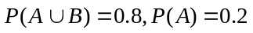，则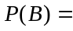____0.75______.
2 .设X与Y相互独立，且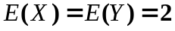，则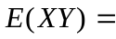 ___4_____.
3. 设随机变量X服从参数为的指数分布，设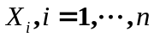为样本，则未知参数的矩法估计量为___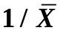___。
4. 设~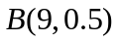为二项分布,则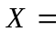 4和5 _时概率最大。
5. 设随机变量X服从参数为3的普哇松分布，Y=2X+1，则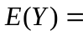__7___，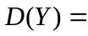 __12____，相关系数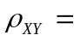____1__。
6. 设随机变量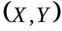的分布律为
Y  X | 1 | 2
-1 |  | a
1 | 0
则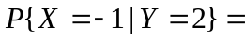 2/3 。
7. 设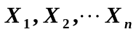是来自于总体的容量为的随机样本，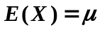，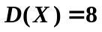，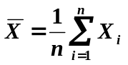，则由切贝谢夫不等式得到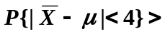 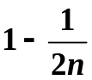 。
8. 一批产品共有8个正品和2个次品，每次抽一个（不放回），则第二次抽到次品的概率为
1/5 。

得分 | 评阅人 | 二、单选题（共10小题，每小题2分，共20分）  请将各题答案填写在相应括弧内。
1．设总体∼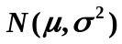，其中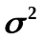已知，则总体均值的置信区间长度与置信度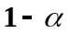的关系是( A )。
（A）当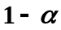缩小时，缩短； （B）当缩小时，增大；
（C）当缩小时，不变； （D）以上说法均错。
2. 张彩票中有张是有奖的，今有个人各买一张（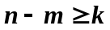），则其中至少有一人中奖的概率是（ B ）。
（A）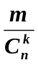； （B）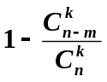； （C）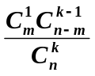； （D）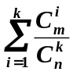.
3. 设E(X),E(Y),D(X),D(Y)及Cov(X,Y)均存在，则D(X-Y)= （ C ）。
（A）D(X)+D(Y) (B) D(X)-D(Y)
（C）D(X)+D(Y)-2Cov(X,Y) (D) D(X)-D(Y)+2Cov(X,Y)
4. 已知随机变量的概率密度为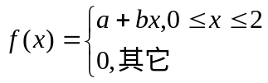, 且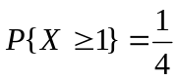,
则有（ A ）。
(A) 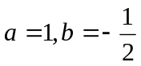； (B) 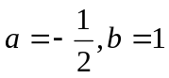；(C) 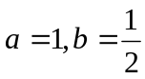； (D) 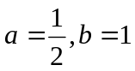
5. 设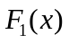与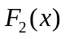分别为两个随机变量的分布函数，令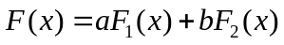，则下列各组数中能使为某随机变量的分布函数的有（ B ）．
()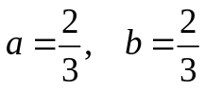； ()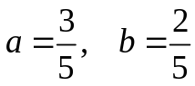；
()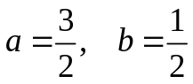； ()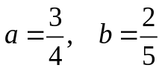.
6. 在假设检验问题中，检验水平的意义是（ D ）．
(A) 原假设不成立，经检验不能拒绝的概率；
(B) 原假设成立，经检验不能拒绝的概率；
（C）原假设不成立，经检验被拒绝的概率；
（D）原假设成立，经检验被拒绝的概率。

7. 设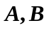为两个互不相容的事件，且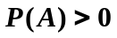,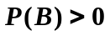，则（ B ）一定成立。
（A）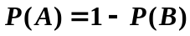； （B）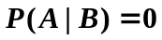； （C）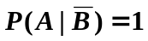； （D）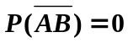
8. 已知随机变量X的分布律为
X | -2 | 1 | x
P |  | p

，且E(X)=1，则常数x=（ B ）．
(A) 2 (B) 4 （C） 6 （D） 8
9. 设总体,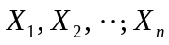是取自总体的一个样本, 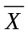为样本均值，则不是总体期望的无偏估计量的是 （ D ）
(A) ; (B) 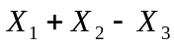; (C) 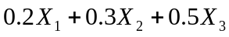; (D) 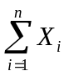
10. 设A和B是任意两个随机事件，则与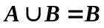不等价的是（ D ）
（A） （B）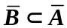 （C）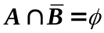 （D）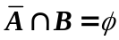
得分 | 评阅人 | 三、计算题（共8小题，共56分）
（本试卷的参考数据如下：
）
- 设总体~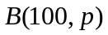为二项分布，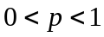未知，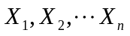为来自总体的一个样本. 求参数的极大似然估计量。（7分）
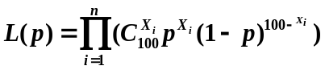（3分）
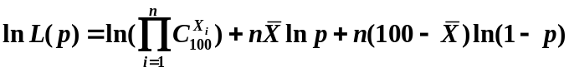（1分）
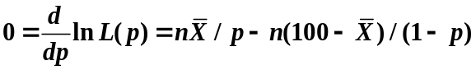（1分）
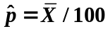（2分）
2. 随机地从一批零件中抽取9个，测得平均长度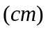为2.13，样本方差为0.0001，设零件长度分布为正态分布。
(1) 试求总体的置信度90％的置信区间。（5分）
（2）若已知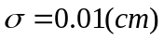。试求总体的置信度90％的置信区间。（5分）
(1) 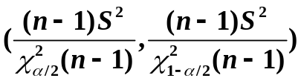=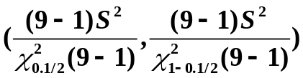=
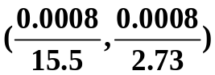=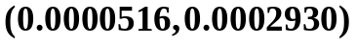（5分）

(2) 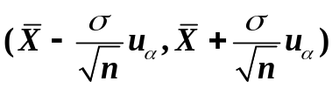=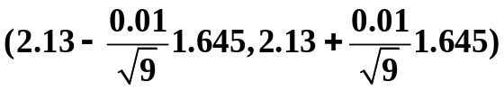=

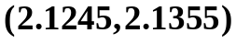（5分）

3.一系统是由个相互独立起作用的部件组成，每个部件正常工作的概率为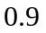，且必须至少有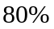的部件正常工作，系统才能正常工作，试用中心极限定理计算至少为多大时，才能使系统正常工作的概率不低于 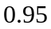？（6分）
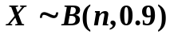 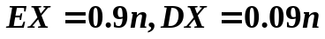（1分）
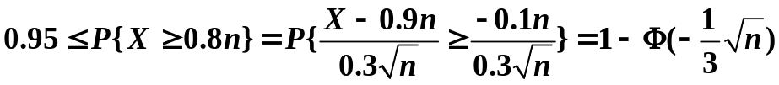（3分）
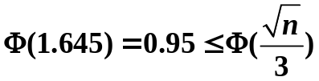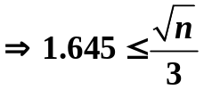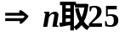（2分）
4. 设随机变量X的概率密度为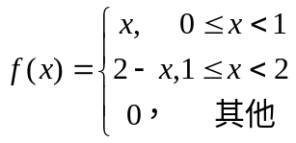，求X的分布函数F(x).（7分）
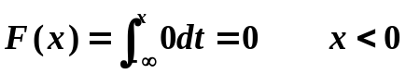；（1分）
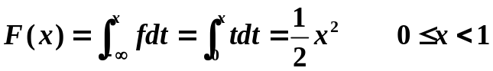（2分）
（2分）
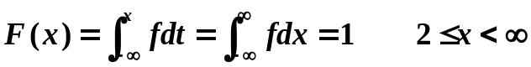（2分）

5. 设随机变量X服从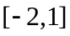上的均匀分布，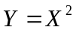,求E(Y)和D(Y).（6分）
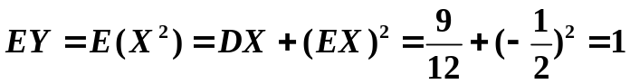（3分）
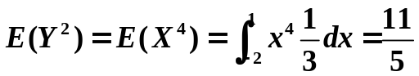
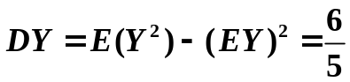（3分）

6．某产品整箱出售，每一箱中5件产品，若各箱中次品数为0件，1件，2件的概率分别为80％，10％，10％，现在从中任取一箱，顾客随意抽查2件，如果无次品，则买下该箱产品，如果有次品，则退货，求:
(1) 顾客买下该箱产品的概率；（5分）
(2) 在顾客买下的一箱产品中，确实无次品的概率.（5分）
(1) 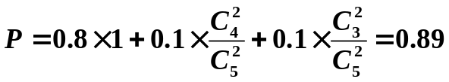（5分）
(2) 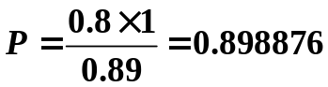（5分）
7．已知某种产品的某一性能指标服从正态分布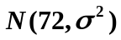，其中未知。现从某一天生产的产品中抽取9件，其性能指标的样本均值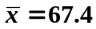，样本方差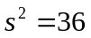。给定检验水平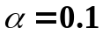，从该性能指标抽样结果检验这一天的生产是否正常。（5分）

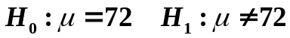（1分）
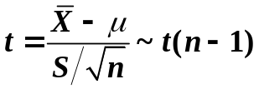（1分）
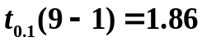（1分）
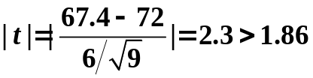（1分）
不正常（1分）

- 某厂利用两条自动化流水线灌装番茄酱，分别以两条流水线上抽取样本：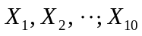 及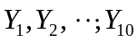算出，假设这两条流水线上灌装的番茄酱的重量都服从正态分布，且相互独立，试检验两流水线番茄酱重量的方差有无显著差异？(显著水平α = 0.05)（5分）
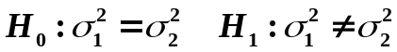（1分）
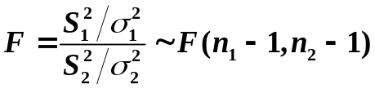 （1分）
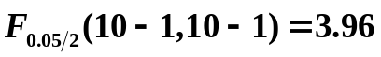 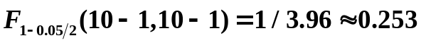（1分）
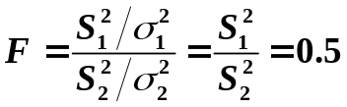
（1分）
无显著差异（1分）

得分 | 评阅人 | 四、证明题(4分)
设随机变量服从参数为2的指数分布，证明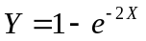在区间[0，1]上服从均匀分布。
证：X的密度为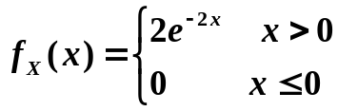
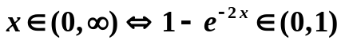
所以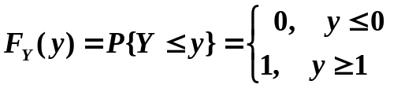
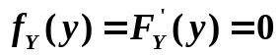 当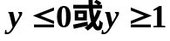（1分）
当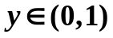时，
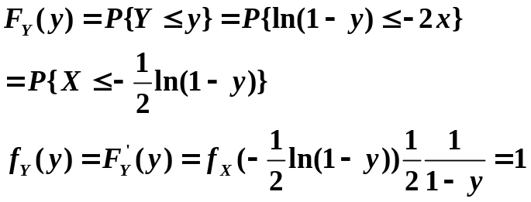
证毕。（3分）

